Національний технічний університет України «Київський політехнічний інститут імені Ігоря Сікорського»
Факультет інформатики та обчислювальної техніки
Кафедра обчислювальної техніки

Програмування
Лабораторна робота №6
«Основи об’єктно-орієнтованого програмування. Модулі та пакети»

Виконав:
студент групи ІО-61
Лисенко Д. В.
Номер у списку групи: 16
Перевірив Новотарський М. А.

Київ 2016 р.
Мета: вивчити способи створення та підключення модулів та пакетів. Основи
ООП. Методи і атрибути класів та робота з ними. Побудова програми у стилі
ООП.

Завдання:
- Вивчити матеріал лекцій 18, 19, 20, 21, 22 та 23.
- Виконати індивідуальне завдання лабораторної роботи, вибране відповідно до варіанту.

Короткі теоретичні відомості:

Визначення класу й створення екземпляра класу
Клас описують за допомогою ключового слова class за наступною схемою:
class <Назва класу>[(<Клас1>[, ... , <Класn>])]:
[""" Рядок документування """]
<Опис атрибутів і методів>

Індивідуальні завдання
Відповідно до номера у списку вибрати індивідуальне завдання.
Написати програму. Забезпечити ввід даних з клавіатури комп’ютера та
друк результатів. При виводі використовувати форматування.
Введіть клас держав нашої планети. Клас повинен мітити словник з
ключами-державами та кортежами-значеннями, що включають назву
столиці, її площу та кількість населення. Методи класу повинні
визначати список держав, столиці яких містять кількість населення в
заданому діапазоні. Визначати список держав, які мають столиці з заданим діапазоном площі, визначати відношення площі столиці до
площі держави, а також визначати назву держави, до якої належить
столиця.
Створити об’єкт класу, який використовує всі методи класу, для
введення інформації скористатися даними Вікіпедії.
Програма повинна виводити список держав, які містять населення з
введеного діапазону у порядку спадання. Також при виводі держав, що
мають столиці в заданому діапазоні площ, використати сортування за
спаданням. В обох згаданих випадках виводити також назви столиць,
кількість їх населення та площі. При вводі назви столиці, програма
повинна виводити державу, до якої вона належить.
Програма

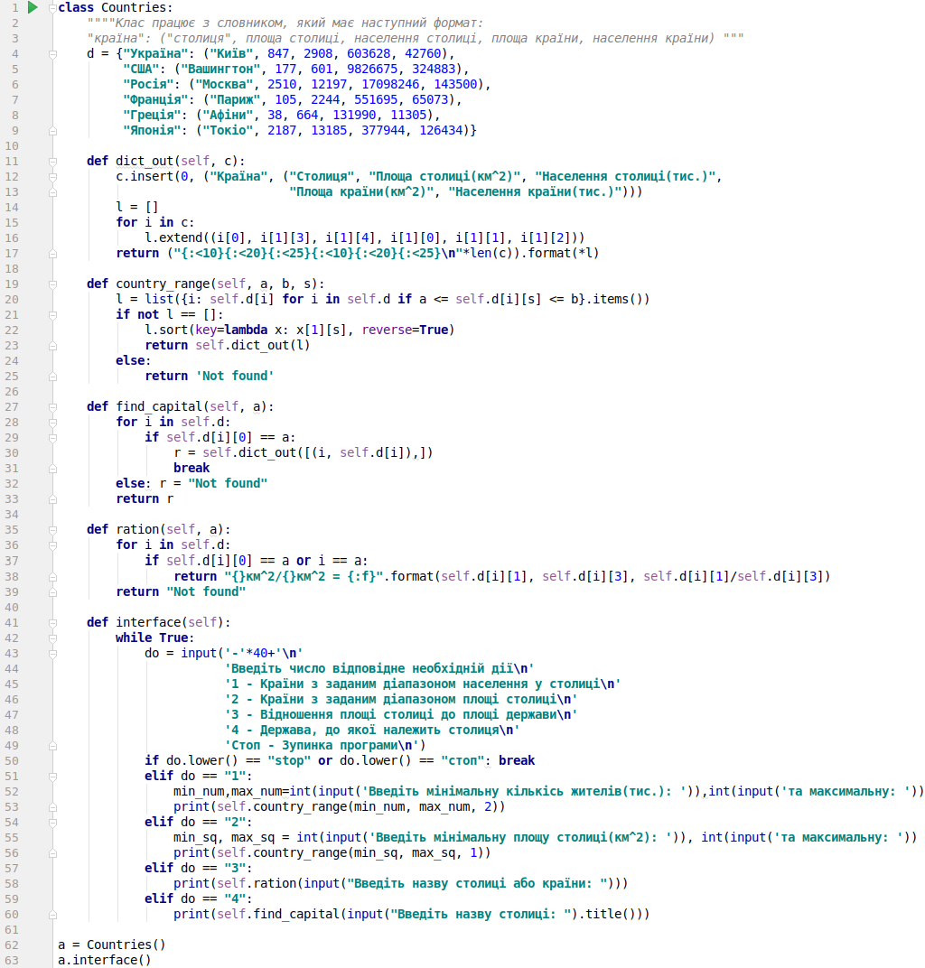
Контрольний приклад
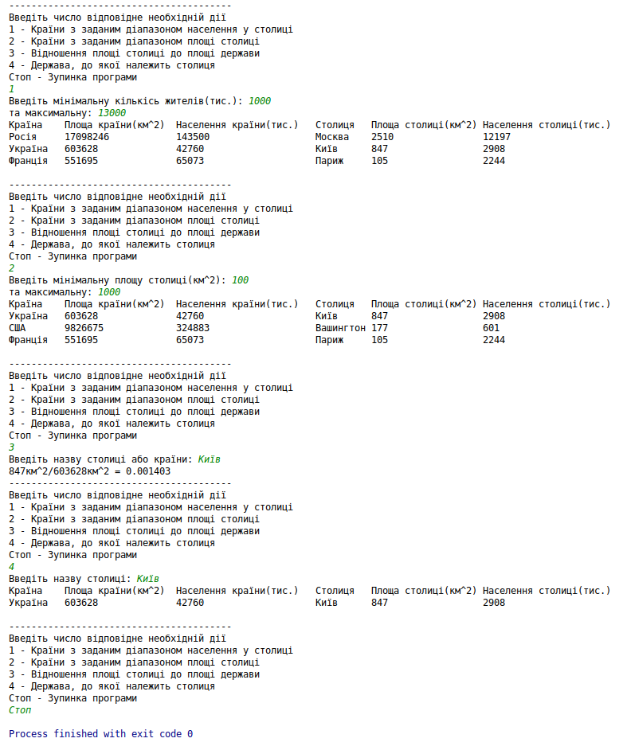
Висновок: Я вивчив способи створення та підключення модулів та пакетів, основи ООП, методи і атрибути класів.

